Escenario 1:

- Identificación del problema.
Problema: La empresa tiene que registrar diferentes tipos de vehículos y calcular el valor correspondiente a su matrícula. El sistema trabaja con tres tipos de vehículos:
- Auto.
- Camioneta.
- Camión.
- Su idea es expandir a nuevos vehículos a futuro
Aunque comparten características generales, cada tipo posee particularidades que afectan el cálculo de su matrícula. El problema principal no es únicamente calcular ese valor, sino cómo crear diferentes tipos de objetos durante la EJECUCIÓN (Una palabra clave que nos indica que patrón de diseño se debe aplicar) sin que la lógica principal dependa directamente de sus clases concretas.
Requisitos: Los requisitos funcionales identificados en el enunciado son:
- Registrar vehículos de tipo Auto, Camioneta y Camión.
- Almacenar placa, marca, modelo, año de fabricación y avalúo.
- Permitir una operación para calcular el valor de la matrícula.
- Aplicar una lógica de cálculo especifica según el tipo de vehículo. (Nos da ejemplos de cómo se calcula según el tipo).
- Permitir seleccionar el tipo de vehículo durante la ejecución.
- Permitir que el proceso trabaje con un contrato común de vehículo, no por el tipo.
Los requisitos de diseño son:
- Evitar que la lógica principal dependa de las clases concretas Auto, Camioneta y Camión.
- Centralizar las responsabilidades de creación en componentes especializados.
- Facilitar la incorporación de nuevos tipos de vehículos.
- Favorecer el polimorfismo para operar con diferentes vehículos.
Clases identificadas: Las entidades identificadas mediante el enunciado son:
- Vehículo
- Auto
- Camioneta
- Camión
- Cliente

- Seleccionar y justificar el patrón creacional correspondiente
El patrón seleccionado para resolver este problema es Factory Method, ya que permite crear diferentes tipos de objetos sin que la clase que los utiliza tenga que conocer directamente como se construye, es decir se define un método que permite crear objetos haciendo que las subclases decidan que tipo de objeto se desea crear.
Ventajas | Limitaciones
Evita crear directamente los vehículos en la lógica principal. | Es necesario crear clases adicionales.
Permite manejar los vehículos mediante una clase o interfaz común. | El diseño inicial es un poco más extenso.
Facilita agregar nuevos tipos de vehículos. | Se necesita un creador específico para cada tipo de vehículo.
Organiza la responsabilidad de crear los objetos. | Hay que decidir cómo seleccionar el creador adecuado.

Tendremos que añadir a los cuatro principales participantes del factory method:
Participante | Clase propuesta
Product | Vehículo
ConcreteProduct | Auto, Camioneta, Camión
Creator | CreadorVehiculo
ConcreteCreator | CreadorAuto, CreadorCamioneta, CreadorCamion

- Diagrama de clases UML
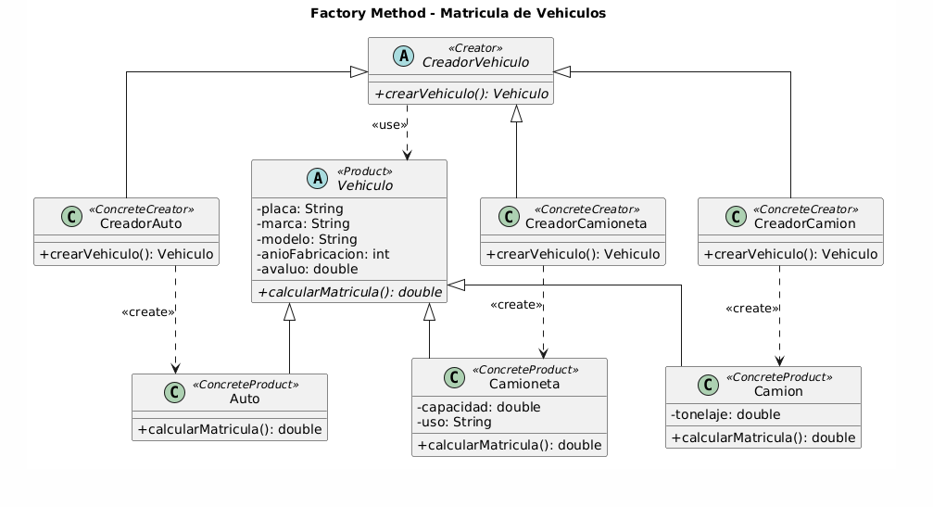
Link del análisis: https://chatgpt.com/share/6ac9002d-c300-83e8-9d1d-4868c9909a5b

Prompt principal:
Actúa como un asistente especializado en patrones de diseño de software y modelado UML.
Estoy desarrollando una actividad académica sobre patrones creacionales. Para el primer escenario he seleccionado el patrón Factory Method y ya realicé un análisis previo del problema.
Objetivo:
Necesito que revises mi análisis y me ayudes a elaborar una propuesta de diagrama de clases UML utilizando Factory Method.
Instrucciones:
- Revisa el enunciado original y compáralo con mi análisis para identificar posibles errores, requisitos faltantes o aspectos que deban aclararse.
- Evalúa si la selección de Factory Method es adecuada para resolver el problema e indica brevemente por qué.
- Propón las clases necesarias para aplicar el patrón, utilizando su estructura tradicional: Product, ConcreteProduct, Creator y ConcreteCreator.
- Identifica los atributos y métodos principales de cada clase, considerando únicamente los requisitos del escenario.
- Explica las relaciones que deben existir entre las clases y el tipo de relación UML que corresponde.
- Genera una propuesta de diagrama de clases UML utilizando PlantUML.
- Justifica brevemente las principales decisiones del diseño.
- Identifica posibles limitaciones o aspectos que podrían mejorarse.
Consideraciones:
- Utiliza un lenguaje sencillo, ya que estamos aprendiendo patrones de diseño.
- No agregues clases o funcionalidades innecesarias.
- Respeta la estructura de Factory Method explicada en el material académico.
- No inventes requisitos que no estén presentes en el enunciado. Si necesitas asumir algo, indícalo claramente.
- No generes código de implementación todavía.
- Considera el diagrama como una propuesta que debe ser revisada antes de su implementación.
Enunciado original:
…
Mi análisis previo:
…

Escenario 2:

- Identificación del problema.
Problema: Se necesita desarrollar un sistema para registrar activos fijos, como computadoras, monitores, impresoras, muebles, vehículos y otros bienes institucionales. Cada activo contiene información obligatoria como código institucional, nombre o descripción y precio de adquisición, además también pueden contener información adicional dependiendo del tipo de activo y no todos los activos poseen los mismos datos adicionales.
El problema surge en como crear objetos si tienen numerosos atributos y algunos obligatorios y otros opcionales (Pista para identificar el patrón de diseño que se debe implementar). Por esa razón se necesita permitir que los activos puedan construirse progresivamente utilizando los atributos que corresponde a cada tipo.

Requisitos: Los requisitos funcionales identificados en el enunciado son:
- Registrar diferentes tipos de activos institucionales.
- Registrar obligatoriamente atributos como código institucional, nombre o descripción y precio de adquisición.
- Registrar atributos opcionales según el tipo de activo y construir los activos progresivamente.
Los requisitos de diseño identificados son:
- Evitar el uso de múltiples constructores con diferentes combinaciones de parámetros.
- Evitar tener que proporcionar valores vacíos o null para atributos que no corresponden al activo.
- Mantener un proceso de construcción claro y fácil de comprender.
- Separar la construcción progresiva del activo de su representación final.

Clases identificadas: Las entidades identificadas mediante el enunciado son
- Activo Fijo
- Computador
- Monitor
- Impresora
- Mueble
- Vehículo

Atributos identificados:
Atributos obligatorios:
- Código institucional.
- Nombre o descripción.
- Precio de adquisición.
Atributos opcionales:
- Marca.
- Modelo.
- Número de serie.
- Ubicación.
- Custodio responsable.
- Fecha de adquisición.
- Período de garantía.
- Proveedor.
- Características técnicas.
- Observaciones.

- Seleccionar y justificar el patrón creacional correspondiente
El patrón seleccionado para resolver este problema es Builder, ya que permite construir objetos paso a paso, separando el proceso de construcción del objeto final. En este caso, los activos fijos tienen atributos obligatorios y opcionales, por lo que Builder permite establecer primero la información necesaria y agregar después las características que corresponden a cada activo, evitando utilizar constructores con demasiados parámetros.
Ventajas | Limitaciones
Permite construir los activos fijos paso a paso. | Es necesario crear clases adicionales para manejar la construcción.
Facilita el manejo de atributos obligatorios y opcionales. | El diseño inicial puede ser un poco más extenso.
Evita utilizar constructores con demasiados parámetros. | Se debe controlar que los atributos obligatorios estén presentes.
Permite crear activos con diferentes configuraciones. | Puede resultar innecesario para objetos que tienen pocos atributos.
Hace que la creación de los objetos sea más clara y organizada. | Requiere definir los pasos o métodos para construir el objeto.

Tenemos que manejar las siguientes clases principales para diseñar según el patrón tradicional de Builder:
Participante | Clase propuesta
Product | ActivoFijo
Builder | ActivoFijoBuilder (interfaz)
ConcreteBuilder | ConstructorActivoFijo
Director | DirectorActivoFijo

- Diagrama de clases UML
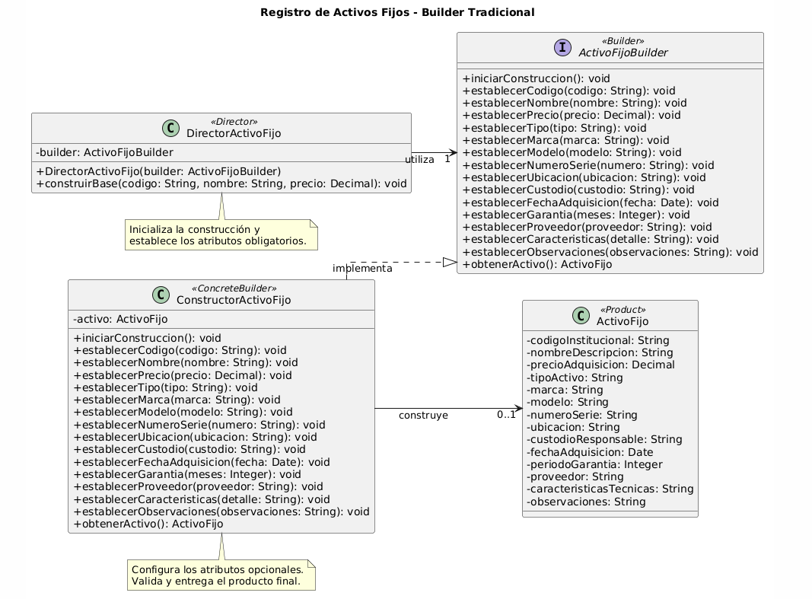

Link del análisis: https://chatgpt.com/share/6ac90712-ac80-83e9-a6c9-04948b7a77bd

Prompt principal:

Actúa como un asistente especializado en patrones de diseño de software y modelado UML.
Estoy desarrollando una actividad académica sobre patrones creacionales. Para el segundo escenario he seleccionado el patrón Builder y ya realicé un análisis previo del problema.
Objetivo:
Necesito que revises mi análisis y me ayudes a elaborar una propuesta de diagrama de clases UML utilizando el patrón Builder en su estructura tradicional.
Instrucciones:
- Revisa el enunciado original y compáralo con mi análisis para identificar posibles errores, requisitos faltantes o aspectos que deban aclararse.
- Evalúa si la selección de Builder es adecuada para resolver el problema e indica brevemente por qué.
- Propón las clases necesarias para aplicar el patrón, utilizando su estructura tradicional: Product, Builder, ConcreteBuilder y Director.
- Identifica los atributos y métodos principales de cada clase, considerando únicamente los requisitos del escenario.
- Explica cómo se manejarán los atributos obligatorios y opcionales durante la construcción de los activos fijos.
- Explica las relaciones que deben existir entre las clases y el tipo de relación UML que corresponde.
- Genera una propuesta de diagrama de clases UML utilizando PlantUML.
- Justifica brevemente las principales decisiones del diseño.
- Identifica posibles limitaciones o aspectos que podrían mejorarse.
Consideraciones:
- Utiliza un lenguaje sencillo, ya que estamos aprendiendo patrones de diseño.
- No agregues clases o funcionalidades innecesarias.
- Respeta la estructura tradicional de Builder explicada en el material académico.
- Considera inicialmente las clases ActivoFijo (Product), ActivoFijoBuilder (Builder), ConstructorActivoFijo (ConcreteBuilder) y DirectorActivoFijo (Director), pero evalúa si sus responsabilidades son adecuadas.
- No crees una clase independiente para cada tipo de activo fijo, salvo que exista una justificación basada en el enunciado.
- No inventes requisitos que no estén presentes en el escenario. Si necesitas asumir algo, indícalo claramente.
- No generes código de implementación todavía.
- Considera el diagrama como una propuesta inicial que debe ser revisada antes de implementarse.
Enunciado original:
…
Mi análisis previo:
…

